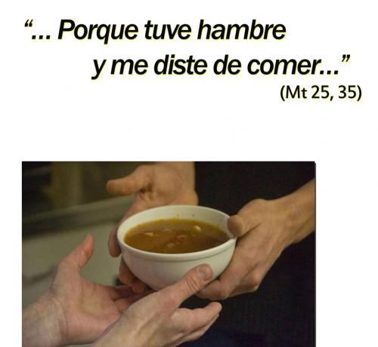
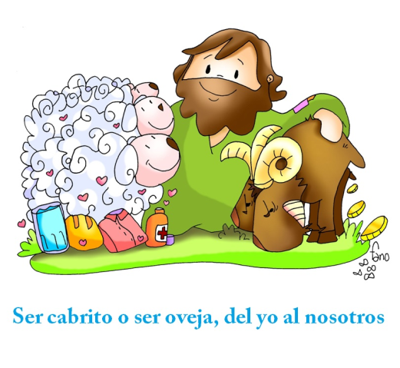
MISA CON NENOS

26 de novembro 2023
ORDINARIO-34º-A
Cristo Rei do Universo
Mateo 25, 31-46: "Herdade o meu Reino porque tiven fame e déstesme de comer".
Mensaxe: Ser cabrito ou ser ovella, do eu ao nós

- MONICIÓN DE ENTRADA

Irmáns e irmás:
Hoxe, terminamos o tempo ordinario para entrar na preparación do nadal. Xesús preséntase hoxe como rei, un rei especial que serve, morre por nós, perdóanos e sálvanos. É o rei dos pobres que se pon ao dispor dos débiles, humildes e abandonados. Aos que lle seguimos desvélanos un secreto: que ao final da nosa vida examinaranos do amor que damos, é dicir, se estivemos atentos ás necesidades dos que temos ao noso ao redor, porque en todos eles está El presente. Amigos, poñamos o vestido de festa, o vestido do amor, para participar na festa da Eucaristía.
No nome do Pai... O Señor Xesús, que deu a súa vida por amor e quere ser recoñecido nos pobres da terra, estea con todos vós.
(Podemos ensinar o cartel deste domingo de Fano, unha coroa de espiñas e un bastón, símbolos do reinado de Xesús).

2. SÚPLICAS DE PERDÓN

Ao Pai que promete o seu reino aos que aman e comparten, pedímoslle perdón.

• Ti, Xesús, que che identificas co enfermo, o pobre ou o espido. Señor, ten piedade de nós.

• Ti, Xesús, que che mostras como famento, sedento, preso ou lonxe da súa terra. Cristo, ten piedade de nós.

• Ti, Xesús, que che achegas como amigo, como irmán que espera a nosa solidariedade. Señor, ten piedade de nós.

Que Deus, o noso Pai teña misericordia de nós perdoe as nosas faltas de amor ao próximo e lévenos á vida eterna.

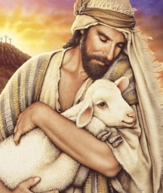
3. MONICIÓN Á PALABRA DE DEUS
Na primeira lectura Ezequiel preséntanos a Deus como un pastor bondadoso, imaxe que Xesús recollerá para presentarse a si mesmo: “Eu son o bo pastor”. S. Paulo dinos que a Resurrección é o primeiro paso cara ao Reino de Dios, a plenitude que esperamos vivir. O evanxeo ensínanos o camiño para entrar no Reino: recoñecer o rostro de Cristo, amándolle no pobre.

4. ORACIÓN DOS FIEIS

Oremos a Deus, noso Pai, para que o seu Reino se faga realidade no noso mundo. Digamos:

-Veña a nós o teu Reino, Señor. –Que che descubramos no que nos necesita.

1.- Para que a Igrexa sexa servidora dos pobres, casa de misericordia e de encontro para todos. Oremos.
2.- Para que saibamos descubrir e acoller a Cristo no rostro do irmán que sofre. Oremos.
3.- Para que os cristiáns recoñezamos a Xesús en todas aquelas persoas que están ao noso lado. Oremos.
4.- Para que descubramos ao noso lado aos que non teñen o necesario para comer, vestirse ou acubillarse e tendámoslles a man. Oremos.
5.- Para que nos parezamos máis a Deus vivindo o amor e a preocupación misericordiosa polos máis débiles e desatendidos. Oremos.
6.- Para que nesta etapa permanezamos distanciados pero non incomunicados, confinados pero en comuñón de amor, doridos polas perdas pero esperanzados. Oremos.
7.- Polas actividades pastorais das nosas comunidades: a catequese, as celebracións e a caridade. Oremos.
Señor, fainos sentir o teu amor para que aprendamos a saír de nós mesmos para ocuparnos dos demais e construíndo o teu Reino. Por XCNS.

5. PROCESIÓN DE OFRENDAS
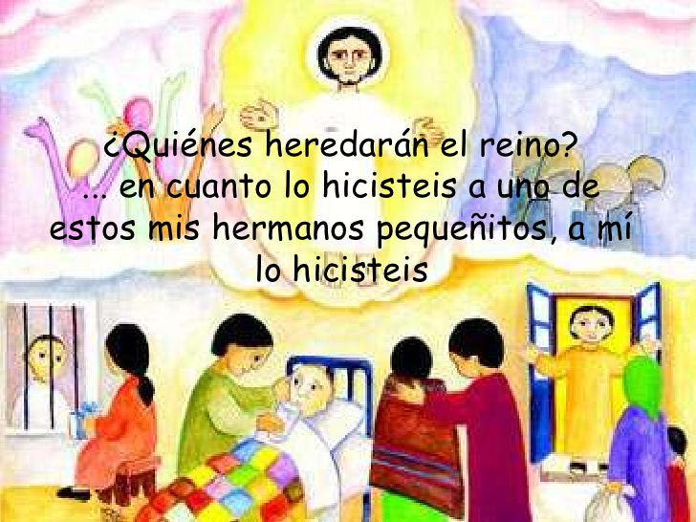
-UNHA COROA DE ESPIÑAS E UN BASTÓN: Os reis mandan, ten poder. A coroa de espiñas e o bastón de Xesús lémbrannos que Xesús é un rei distinto: dá a vida por nós, cóidanos, guíanos e está sempre á beira dos que sofren e pásano mal. Un exemplo para todos nós se queremos seguilo.

-ESPADA (unha espada de papel para cada neno que nun momento dado rompemos): Ofrecemos estas espadas rotas porque queremos dicirlle a Xesús que o noso corazón quere ser como o seu, cheo de xustiza, bondade, mansedume e servizo.

-A ENCÍCLICA FRATELLI TUTTI: Grazas ao papa Francisco por contaxiarnos do soño de fraternidade e de amizade social.

-PAN E VIÑO: O pan e o viño da eucaristía son o alimento, a forza, para que Xesús sexa de verdade o noso rei e Señor, o máis importante nas nosas vidas e a descubrir o rostro de Xesús no máis necesitado.

